DELO Med predavanjem
- Lokalni IP na telefonu
- Lokalni IP na računalniku
- Public IP na računalniku
- Download iso datoteke (Debian)
- Download and install Virtual box
- Download apache2 in ssh
- Intall OS na virtual box
- Linux ukazi
- IP v virtual boxu
- Povezovanje na Virtual box prek browserja
- Postavitev spletne strani na Virtual box


a)Izračun:
- 4 Virtualni računalnik skupaj porabijo: 4 CPU jedra in 8 GB RAM
- Gostujoči OS porabi: 8 CPU jeder + 8 GB RAM
- Fizični strežnik ima: 16 CPU jeder + 16 GB RAM
Preostanek:
- CPU: 16 − (8 + 4) = 4 jedra
- RAM: 16 − (8 + 8) = 0 GB
b)Kaj narediti, ko zmanjka virov?
Razširitev ali prerazporeditev virov
- Dodamo več fizičnega RAM-a ali CPU (upgrade strežnika)
- Zmanjšamo dodeljene vire Virtualnih računalnikov
2. Optimizacija
- Hitrejši SSD za ublažitev pomanjkanja RAM-a
- Zapremo aplikacije

1. DELO Z OBSTOJEČIM VIRTUALNIM RAČUNALNIKOM
- Na obstoječem virtualnem računalniku:
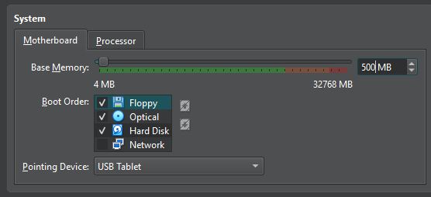
  - nastavite količino RAM na 500 MB
  - nastavite omrežni vmesnik na NAT
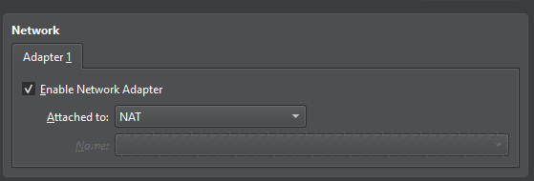
  - zaženite virtualni računalnik
- Po zagonu:
  - prijavite se kot navadni uporabnik
  - preverite IP naslov virtualnega računalnika --> ukaz ip a
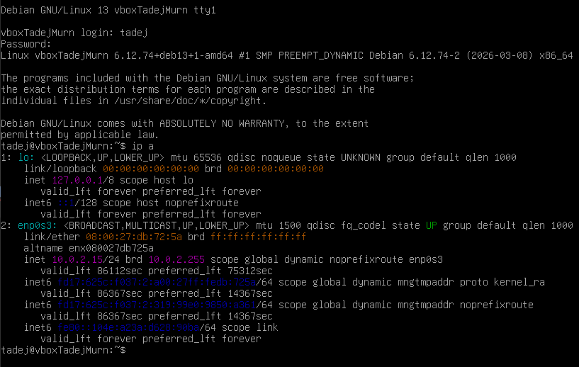
  - preverite, ali je spletni strežnik Apache aktiven --> ukaz systemctl apache2
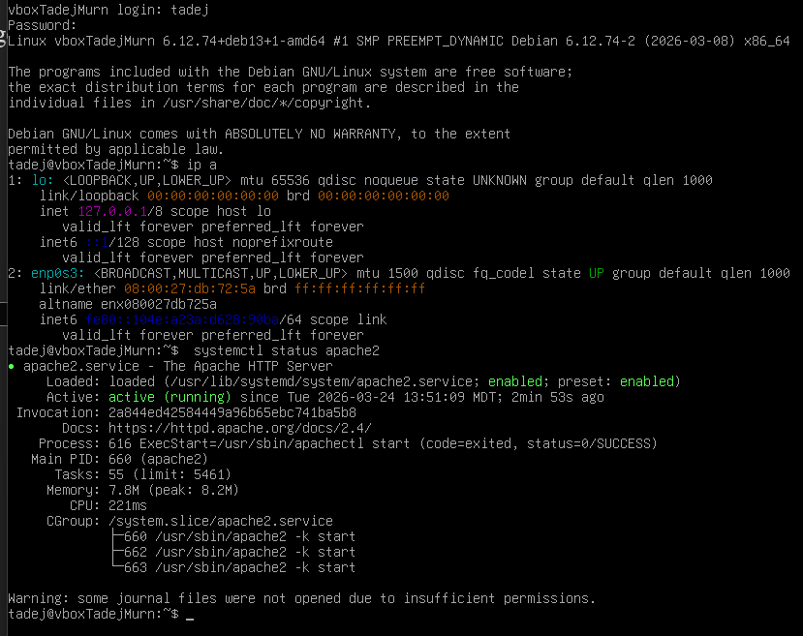
- Na fizičnem računalniku:
  - preverite IP naslov --> ukaz ipconfig
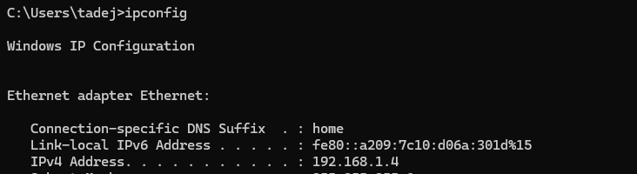
  - primerjajte IP naslov fizičnega in virtualnega računalnika
  - zapišite ugotovitve
Če uporabljamo nastavitev NAT lahko iz IP naslova (10.0.2.15) ugotovimo da ni povezan v isto omrežje kot moj računalnik (IP 192.168.1.4), ko pa spremenimo omrežno nastavitev v virtualni mašini na Bridged Network se pa njegov IP naslov spremeni na 192.168.1.5 kar pomeni da je v istem omrežju kot moj računalnik in bom do njega lahko dostopal z programom putty in preko brskalnika.

- Poskusite dostopati do virtualnega računalnika iz fizičnega:
  - preko SSH (PuTTY)
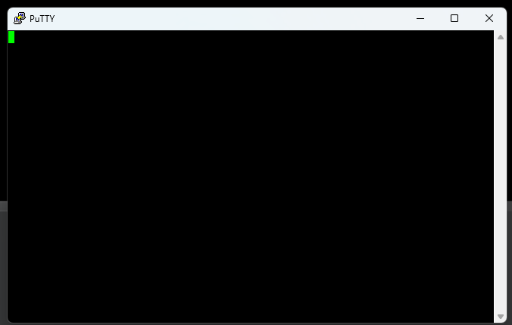
  - preko spletnega brskalnika
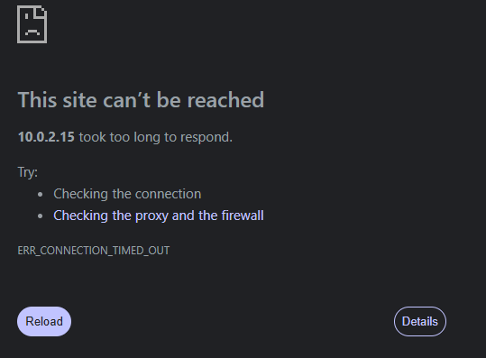

Zapišite opažanja in razložite, zakaj dostop deluje ali ne
napisi
- Virtualni računalnik:
  - pravilno izklopite --> ukaz systemctl poweroff
  - spremenite omrežni vmesnik na Bridged (povezan)
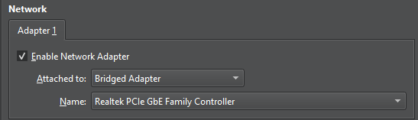
- Po ponovnem zagonu:
  - ponovno preverite IP naslov
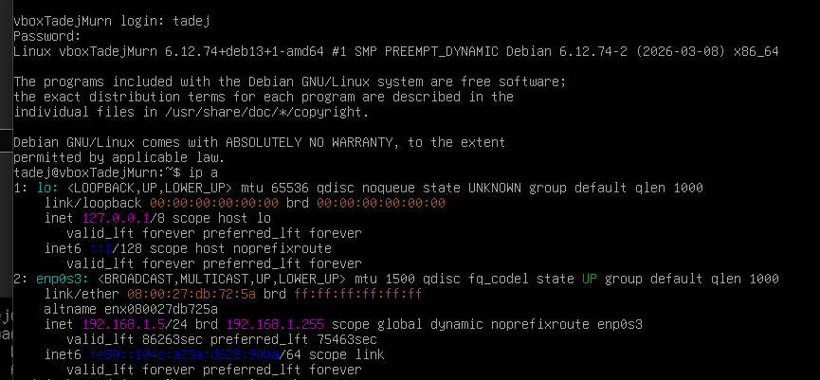
  - ponovno poskusite dostop (SSH in brskalnik)
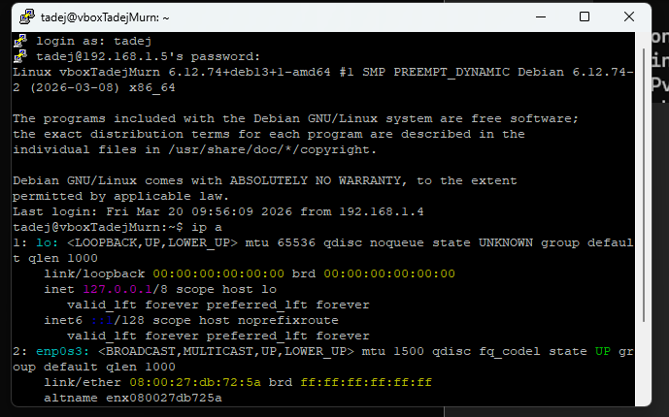
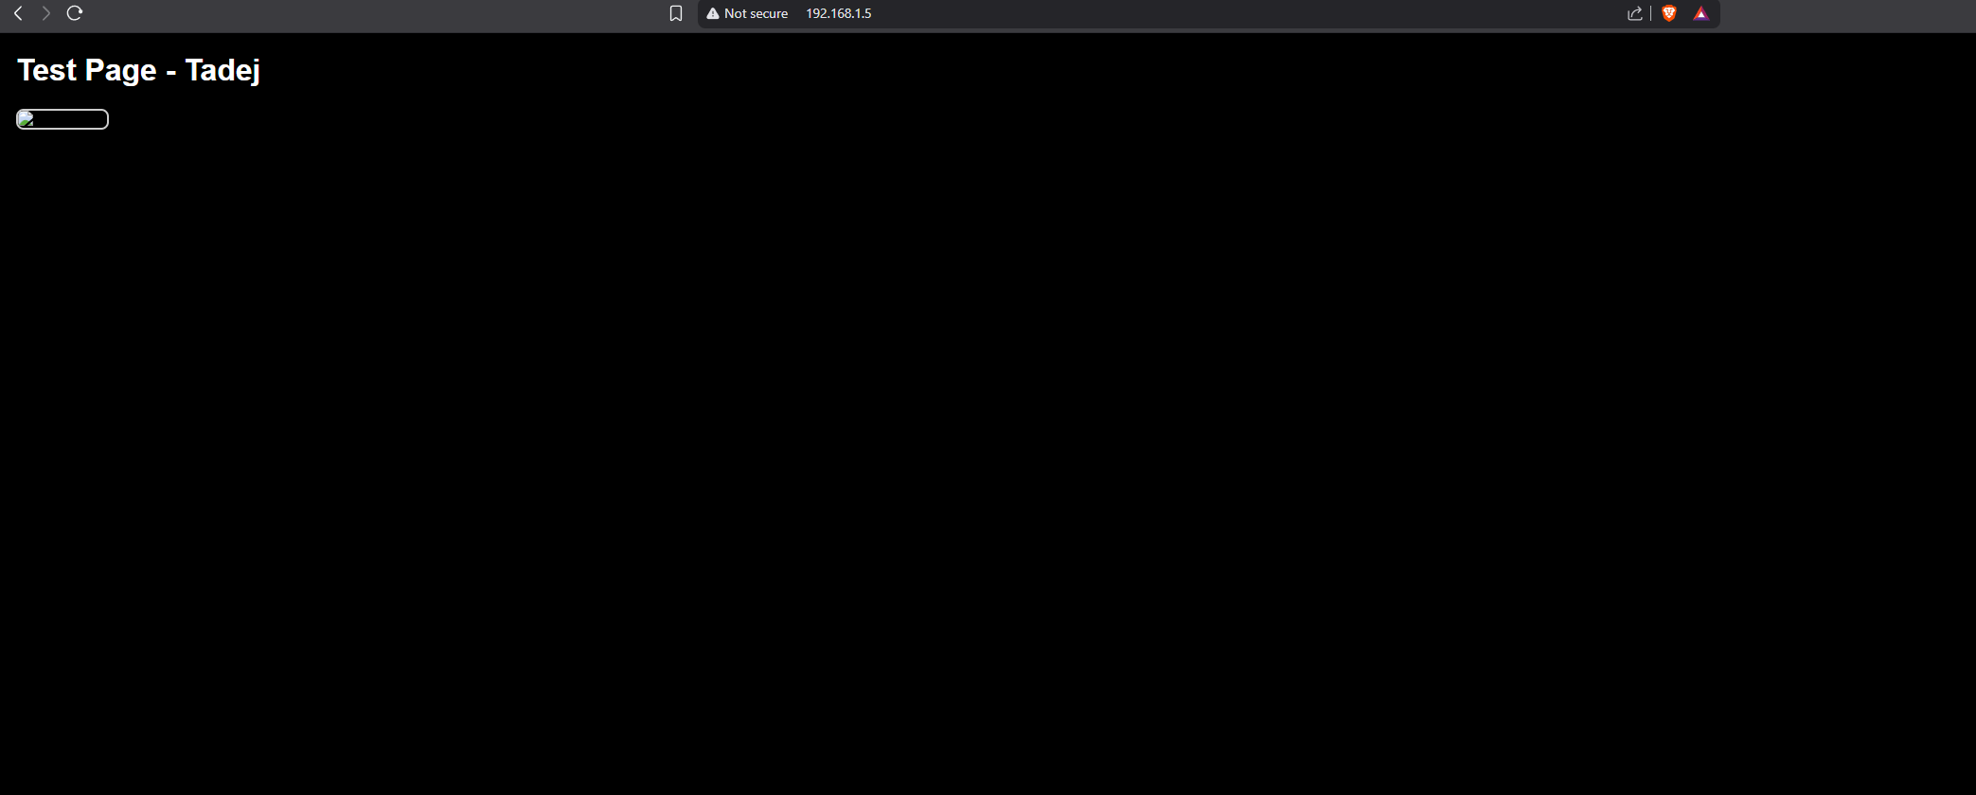
  - primerjajte rezultate z NAT načinom
dostop deluje zato ker sem imel omrežne nastavitve na virtualnem računalniku nastavljene na bridget network in ker sta obe napravi povezane v isto omrežje

2. NOV VIRTUALNI STREŽNIK (LOKALNO)
- Ustvarite nov virtualni računalnik:
  - 1 CPU
  - 512 MB RAM
  - Bridged omrežni vmesnik
- Namestite operacijski sistem Debian
- Na novem strežniku:
  - namestite SSH strežnik
  - namestite Apache spletni strežnik
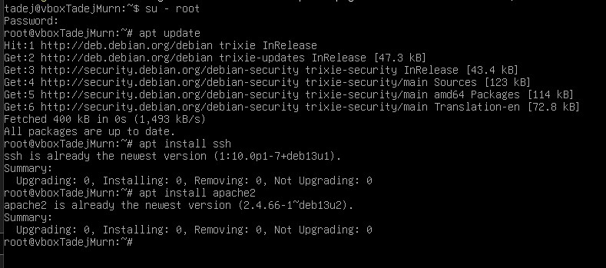
Izvedeni so bili vkazi »su – root« kar nas da v admin način (ko uspešno utipkamo admin geslo), »apt update« ki posodobi aplikacije in nato še »apt install« z verzijo za apache2 in ssh.
  - preverite IP naslov
  - preverite, ali sta obe storitvi aktivni
- Iz fizičnega računalnika:
  - vzpostavite SSH povezavo
  - odprite spletno stran strežnika v brskalniku
  - opišite, kaj se prikaže
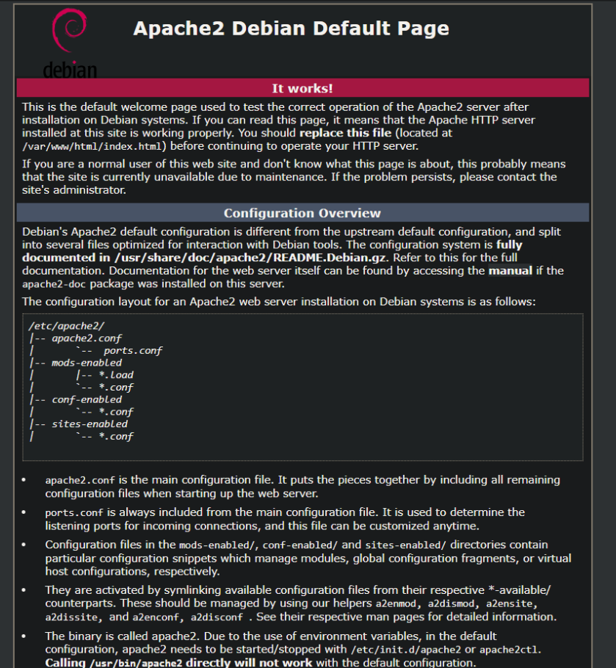
Na sliki lahko vidimo da imamo uspešno naložen apache in ssh vendar imamo problem saj je mapa var/www/html prazna zato nam nič ne prikaže ko se povežemo nanjo preko brskalnika
- Vklopite oba virtualna računalnika:
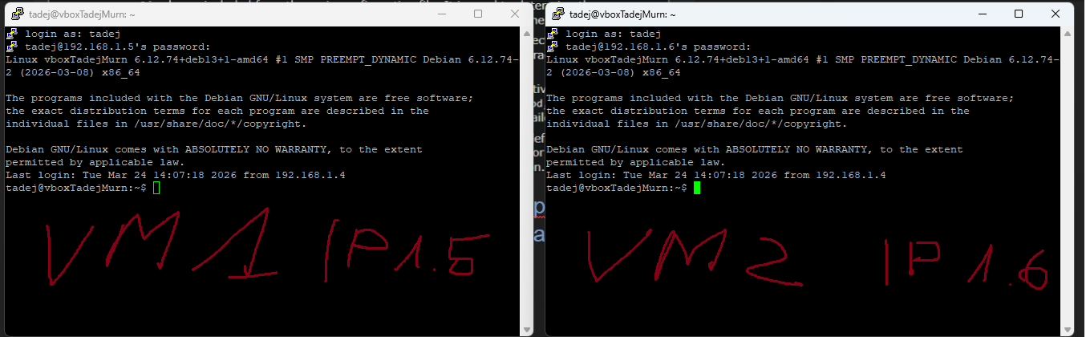
  - iz prvega prenesite spletne datoteke na drugega
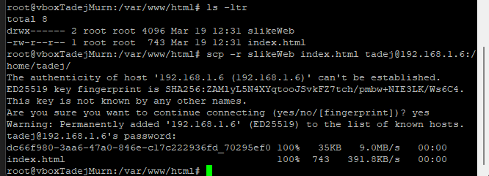
  - datoteke ustrezno namestite na drugi strežnik

- Ponovno preverite delovanje spletne strani na drugem strežniku:
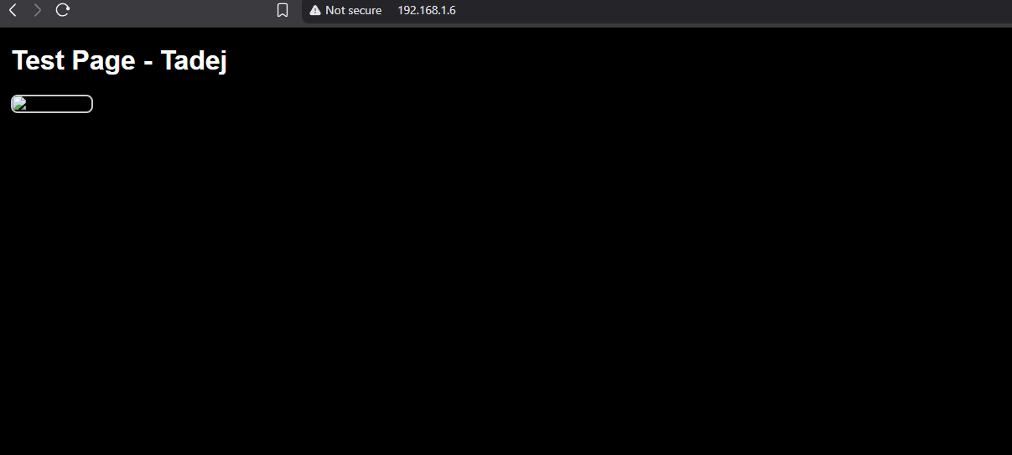
  - opišite spremembe
edina sprememba je drugi IP naslov v brskalniku saj so datoteke enake ker smo jih samo prekopirali na drugi računalnik

3. VIRTUALNI STREŽNIK V OBLAKU (AWS EC2)
- Ustvarite novo EC2 instanco:
  - operacijski sistem Debian
  - privzete nastavitve
  - uporabite obstoječi ključ za dostop
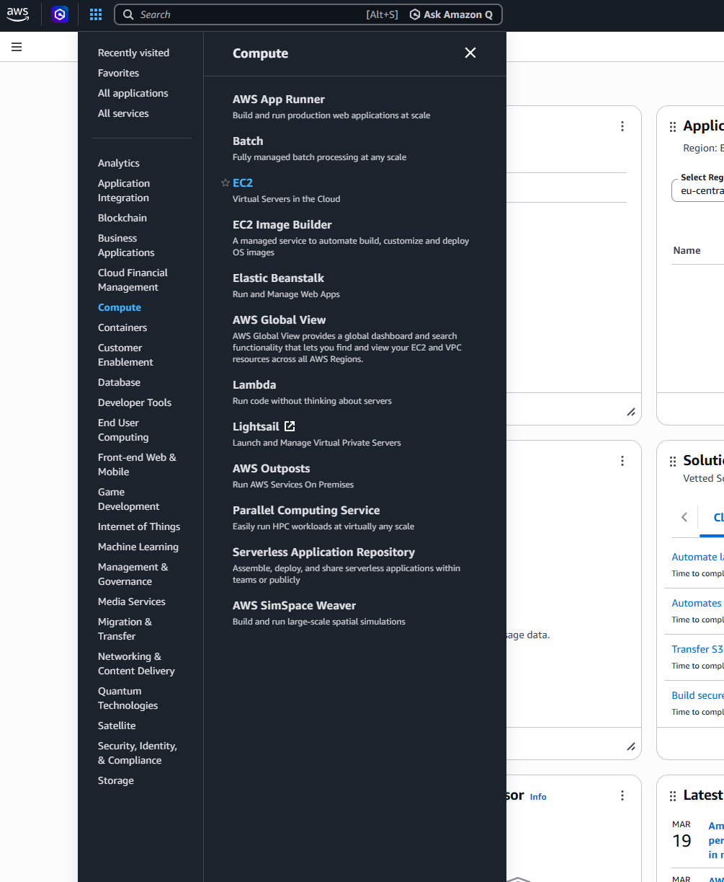
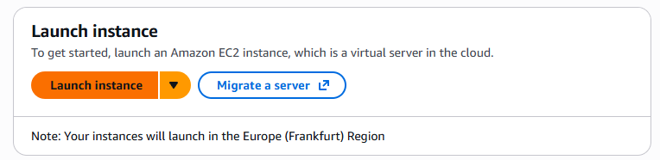
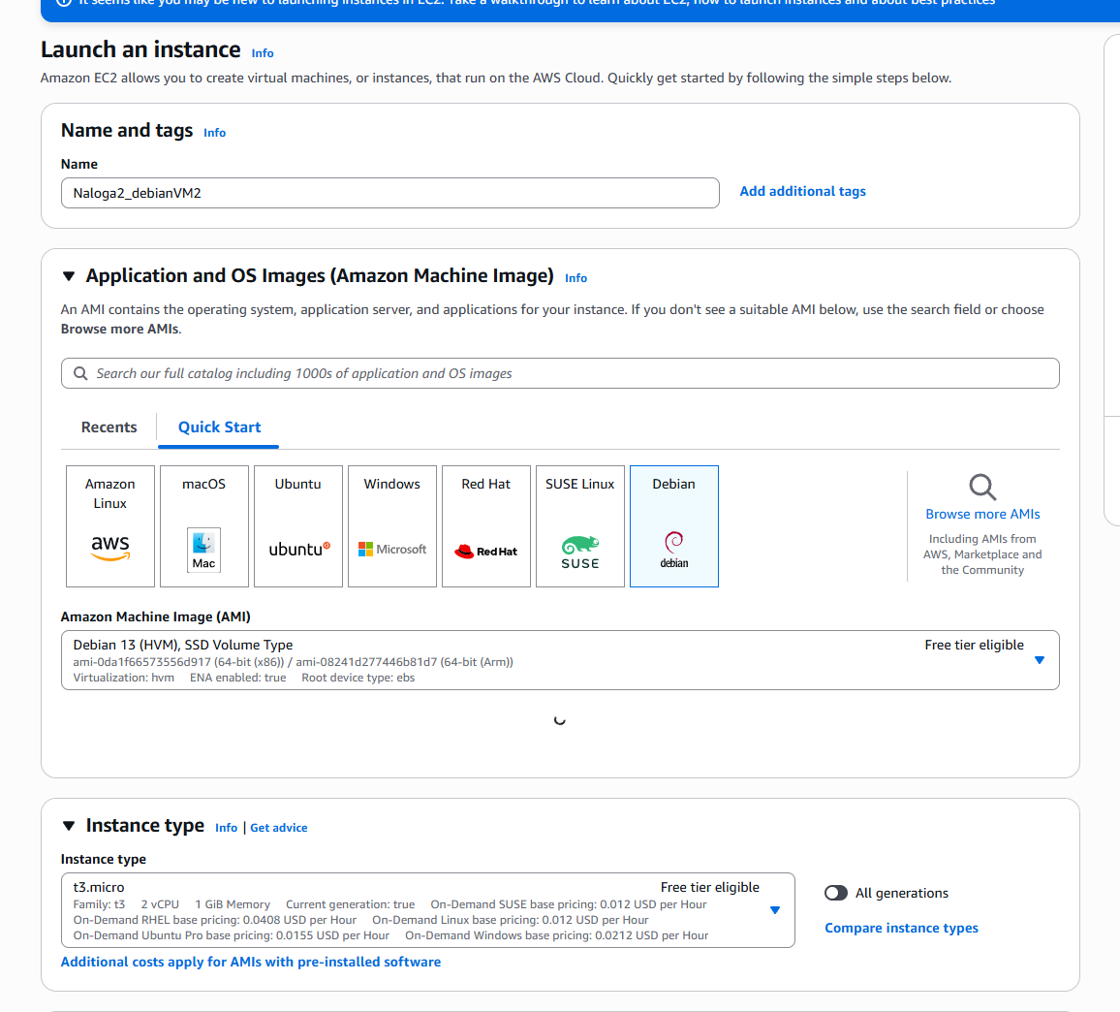
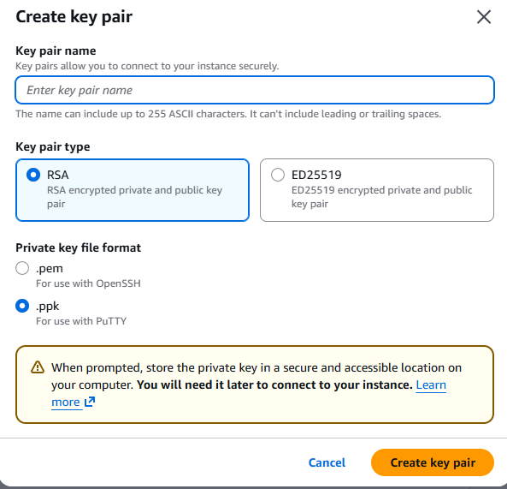
Ko shranimo ključ lahko pod network settings spremenimo allow ssh trafic from MY IP. Ko imamo vse narejeno klinemo na launch instance.
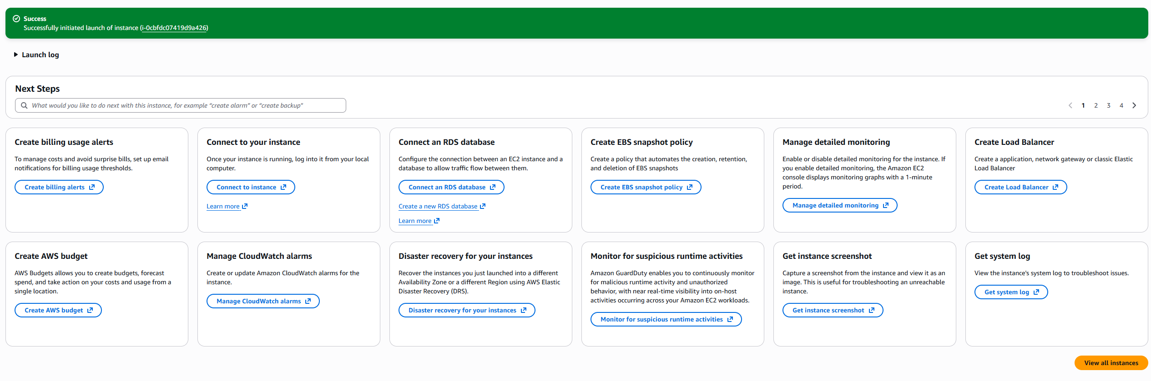
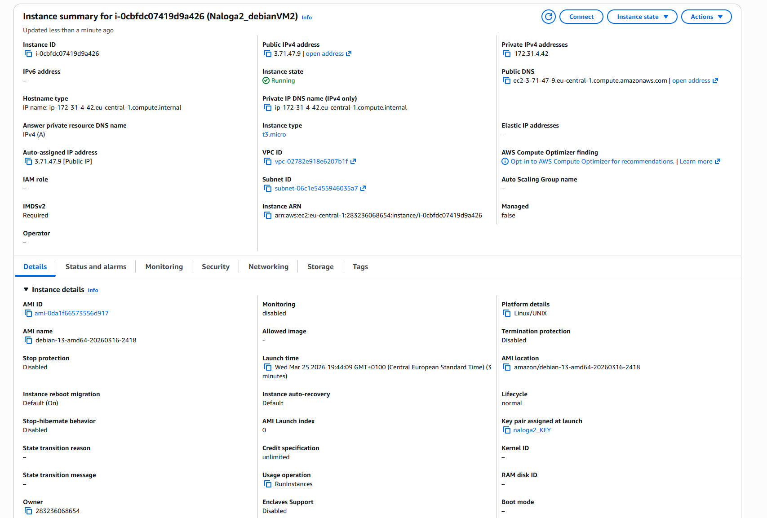
- Povežite se na strežnik preko SSH
- Na strežniku:
  - preverite, ali deluje SSH
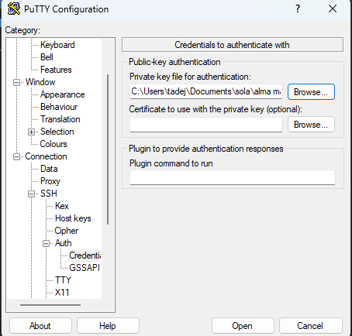
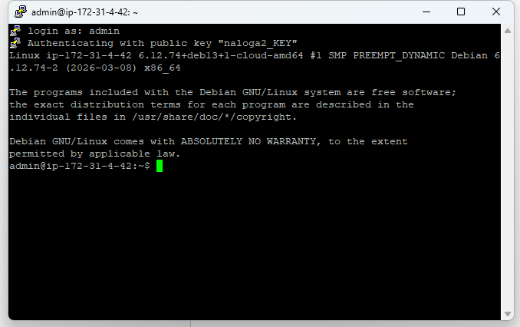
  - preverite, ali deluje Apache
  - preverite IP naslov
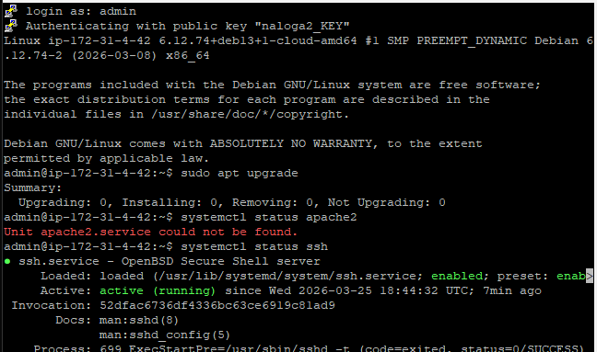
- Iz lokalnega računalnika:
  - poskusite dostopati do strežnika preko brskalnika
  - opišite opažanja
Spletna stan ne deluje brez apacehe2

- Namestite Apache strežnik
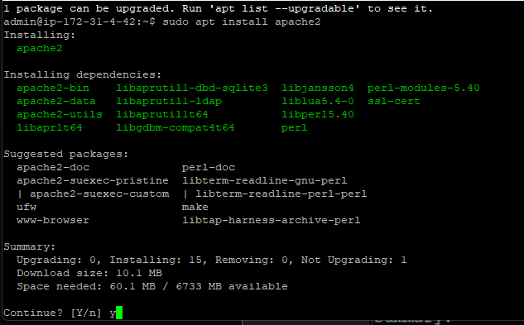
Sudo apt install apache2
- Ponovno poskusite dostop preko brskalnika:
  - opišite, kaj se spremeni
Spletna stan ne deluje ker imamo odprt samo port 22 potrebujemo pa še port 80 (HTML)

- Omogočite dostop do spletnega strežnika preko varnostnih nastavitev (Security Group)
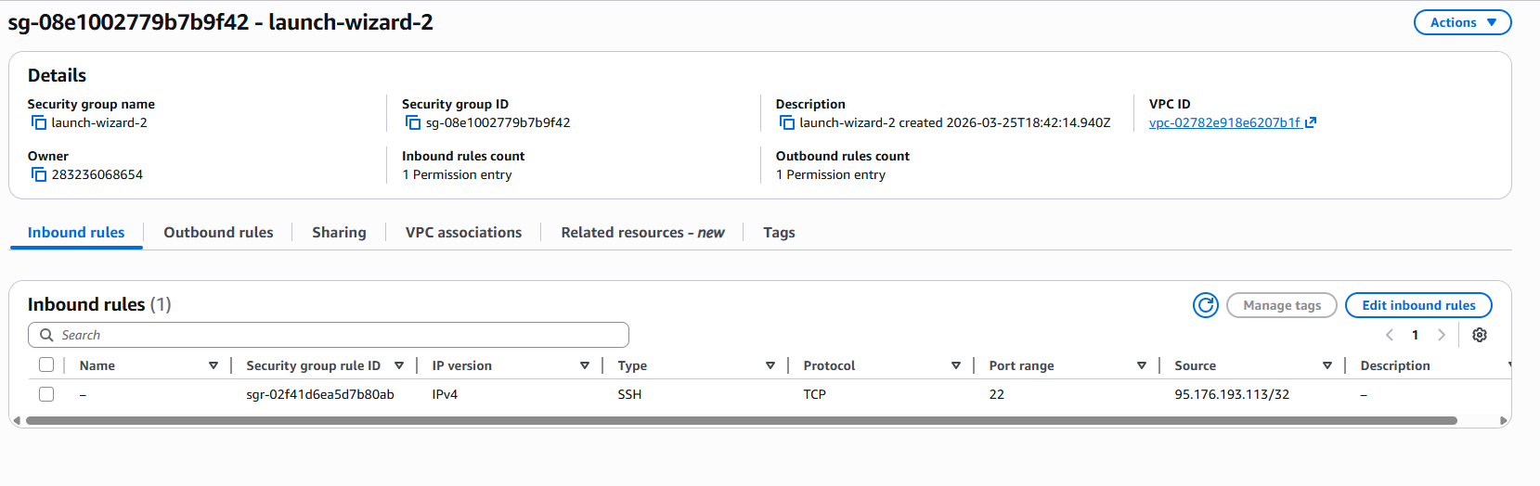
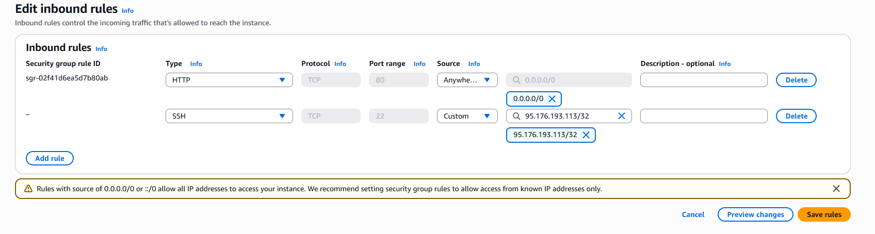
- Ponovno preverite dostop:
  - opišite rezultat
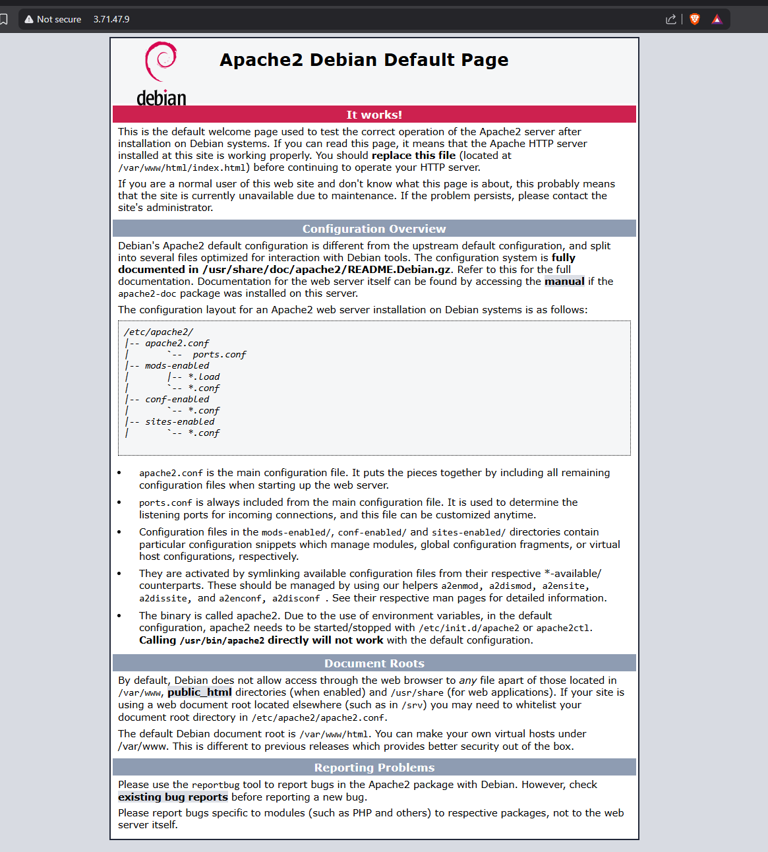
- Uporabite dve EC2 instanci:
  - prenesite spletne datoteke iz ene na drugo
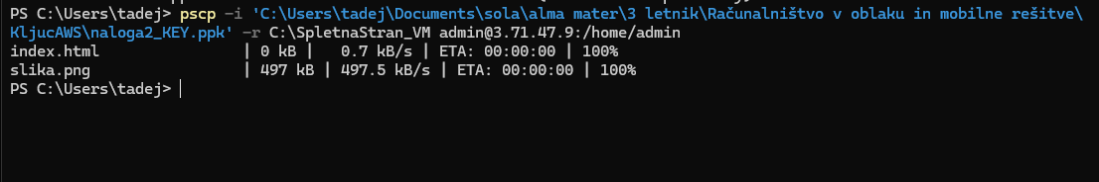
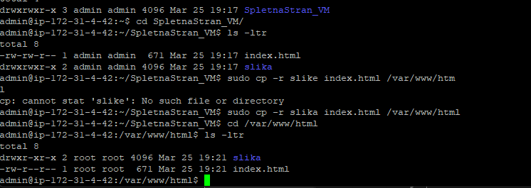
- Ponovno preverite dostop do spletne strani:
- opišite končno stanje
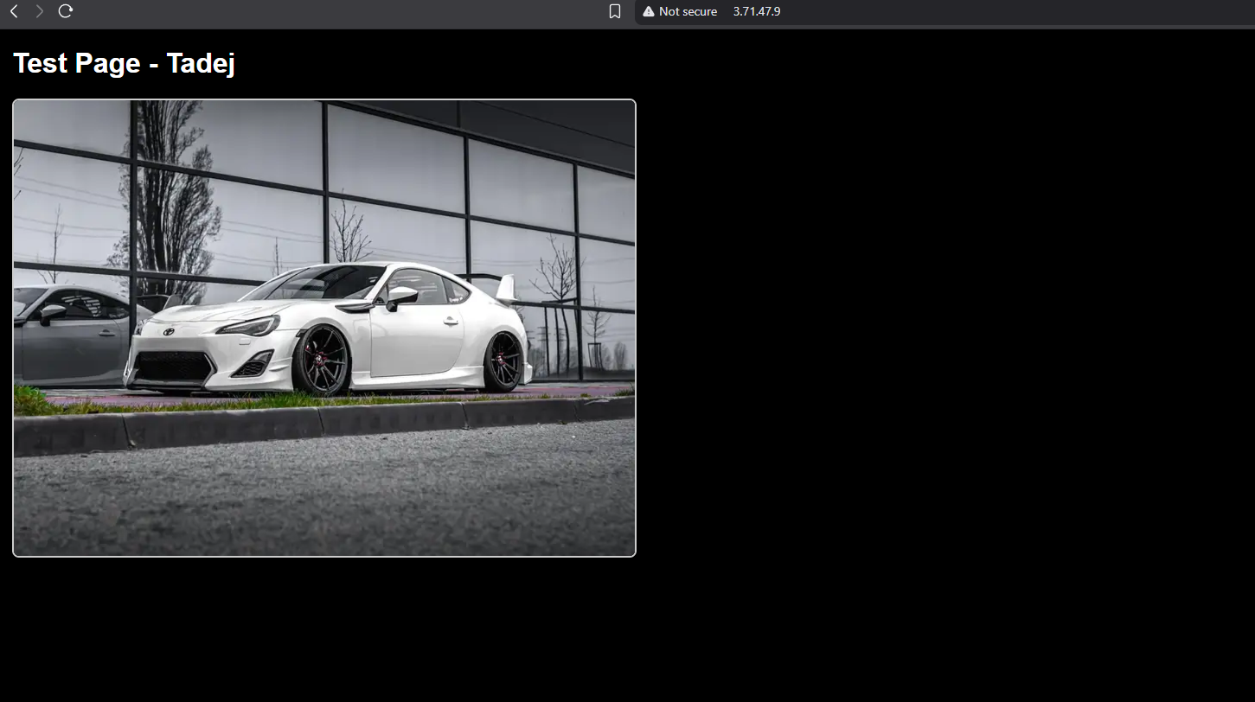
Spletna stran se prikaže

ANALIZA (OBVEZNO)
Na koncu odgovorite:
- Kakšna je razlika med NAT in Bridged omrežjem?
NAT -> NETWORK ADDRESS TRANSLATION deluje v zasebnem podomrežju in je izoleran
BRIDGED -> je neposredno priključen na usmerjevalnik dobi svoj IP naslov in je v istem omrežju kot naš fizični računalnik
- Zakaj v NAT načinu dostop pogosto ne deluje?
Dostop od zunaj ne bo deloval ker NAT deluje kot enosmirna vrata.
- Kakšna je razlika med javnim in zasebnim IP naslovom?
Javni IP: naslov ki ga uporabljamo za dostop po celotnem internetu. Ta naslov lahko tudi v brskalnik vpišemo da pridemo do spletnih strani
Zasebni IP: Uporablja se le znotraj zasebnega oziroma lokalnega omrežja ponovadi imajo vedno obliko 192.168.x.x
- Kakšna je vloga SSH?
SSH protokol ki skrbi za varen oddaljen dostop do strežnika. Ves promet je tudi šifriran.
- Kakšna je vloga Apache strežnika?
Apache je spletni strežnik. Za delovanje potrebuje odprt port 80 (HTTP) ali port 443 (HTTPS).
- Kaj omogoča Security Group v AWS?
Security Group deluje kot virtualen firewall na naši instanci. Preko njega določimo kaj blokira in kaj mu dovolimo da spusti čez.

